 | СЕЛЯНОЧКА | 18 сентября  2024 года  № 28 (42)  Издается  с 15 июня  2023 года  «Бесплатно»
______________________________________________________________________________________________________________________________
Официальное периодическое печатное издание для опубликования (обнародования) муниципальных правовых актов, иной официальной информации муниципального образования Кинзельский сельсовет Красногвардейского района Оренбургской области
_______________________________________________________________________________________________________________

Сообщение о возможном установлении публичного сервитута
В связи с поступившим ходатайством АО «Оренбургнефть» об установлении публичного сервитута в соответствии со статьей 39.42 Земельного кодекса Российской Федерации, министерство природных ресурсов, экологии и имущественных отношений Оренбургской области извещает правообладателей (собственников, арендаторов и обладателей иных прав), о возможном установлении публичного сервитута, сроком на 49 лет, в отношении:
– земельных участков с кадастровыми номерами: 56:14:0417005:310, 56:14:0417005:309, 56:14:0000000:2669, 56:14:0413003:247, 56:14:0000000:2670, 56:14:0417005:308,
– земель, государственная собственность на которые не разграничена, в границах кадастровых кварталов: 56:14:0402001, 56:14:0413003, 56:14:0417005, расположенных на территории муниципального образования Кинзельский сельсовет Красногвардейского района Оренбургской области в целях размещения существующего линейного объекта электросетевого хозяйства АО «Оренбургнефть» - «ЛЭП-110 кВ (расш. Никол. м/р) II-цепь 28 со 167 опорами», согласно приложенному описанию местоположения границ публичного сервитута.
Заинтересованные лица, в течение пятнадцати дней со дня опубликования данного извещения вправе ознакомиться с поступившим ходатайством об установлении публичного сервитута и прилагаемым к нему описанием местоположения границ публичного сервитута, по адресу: Оренбургская область, город Оренбург, просп. Парковый, д. 6, кабинет № 212 с 9.00 до 18.00 местного времени с понедельника по четверг, с 9.00 до 17.00 местного времени в пятницу (перерыв на обед с 13.00 до 13.48 местного времени), тел. (3532) 98-79-53.
Правообладатели указанных выше земель и земельных участков, в отношении которых испрашивается публичный сервитут, если их права не зарегистрированы в Едином государственном реестре недвижимости, в течение пятнадцати дней со дня опубликования сообщения, подают в орган, уполномоченный на установление публичного сервитута, заявления об учете их прав (обременений прав) на земли и (или) земельные участки с приложением копий документов, подтверждающих эти права (обременения прав) и с указанием способа связи с правообладателями указанных земель и (или) земельных участков (адрес, телефон, адрес электронной почты и т.д.).
Схема территориального планирования Оренбургской области, предусматривающая размещение объекта электросетевого хозяйства «ЛЭП-110 кВ (расш. Никол. м/р) II-цепь 28 со 167 опорами» утверждена постановлением Правительства Оренбургской области от 07.07.2011 № 579-п (в редакции постановления Правительства Оренбургской области от 31.05.2024 № 464-п). Актуальная редакция схемы территориального планирования Оренбургской области размещена на официальном сайте министерства строительства, жилищно-коммунального, дорожного хозяйства и транспорта Оренбургской области в пункте «4. Схема территориального планирования Оренбургской области» подраздела «Территориальное планирование Оренбургской области» раздела «Разрешительная деятельность, территориальное планирование и контроль» (адрес ссылки: https://minstroyoren.orb.ru/activity/1558/).
Сообщение о возможном установлении публичного сервитута размещено на официальном сайте министерства природных ресурсов, экологии и имущественных отношений Оренбургской области: https://mpr.orb.ru, а также на сайте муниципального образования по месту нахождения земель: https://kinzelka.ru, а также в периодическом печатном издании, распространяемом на территории муниципального образования Кинзельский сельсовет «Селяночка».

Приложение №1
к распоряжению министерства природных ресурсов
Оренбургской области
от __________________________

ОПИСАНИЕ МЕСТОПОЛОЖЕНИЯ ГРАНИЦ
 | Публичный сервитут для использования земель и земельных участков в целях эксплуатации существующего линейного объекта электросетевого хозяйства регионального значения «ЛЭП-110 кВ (расш. Никол. м/р) II-цепь 28 со 167 опорами»
(наименование объекта, местоположение границ которого описано (далее - объект)
Раздел 1
Сведения об объекте
№  п/п |  | Характеристики объекта | Описание характеристик
1 |  | 2 | 3
1 |  | Местоположение объекта | Оренбургская область
2 |  | Площадь объекта ± величина погрешности определения площади (P ± ∆P) | 113 067 м² ± 230
3 |  | Иные характеристики объекта | Публичный сервитут устанавливается сроком на 49 лет, в отношении земельных участков с кадастровыми номерами: 56:14:0417005:310; 56:14:0417005:309; 56:14:0000000:258; 56:14:0000000:2669; 56:14:0417005:6; 56:14:0413003:2; 56:14:0413003:247; 56:14:0000000:2670; 56:14:0402001:55; 56:14:0000000:566; 56:14:0000000:578; 56:14:0417005:308; 56:14:0417005:317; 56:14:0000000:1179; 56:14:0000000:1198; 56:14:0000000:2031; 56:14:0000000:2042, а также земель в кадастровых кварталах: 56:14:0402001, 56:14:0413003, 56:14:0417005, в целях эксплуатации существующего линейного объекта электросетевого хозяйства регионального значения «ЛЭП-110 кВ (расш. Никол. м/р) II-цепь 28 со 167 опорами», необходимых для организации электроснабжения населения в Красногвардейском районе Оренбургской области.  Обладателем публичного сервитута является АО «Оренбургнефть» (ИНН 5612002469, ОГРН 1025601802357), почтовый адрес: Россия, 461046, Оренбургская Область, г.о. Город Бузулук, г Бузулук, ул Магистральная, зд. 2, адрес электронной почты ryb@rkc56.ru.

Раздел 2
Сведения о местоположении границ объекта
1. Система координат |  | МСК - субъект 56, зона 2
2. Сведения о характерных точках границ объекта
Обозначение характерных точек  границ | Координаты, м |  |  | Метод определения координат характерной точки | Средняя квадратическая погрешность положения характерной точки (Mt), м | Описание обозначения точки на местности (при наличии)
 | X |  | Y
1 | 2 |  | 3 | 4 | 5 | 6
1 | 522 409,20 |  | 2 179 168,28 | Метод спутниковых геодезических измерений (определений) | 0,10 | —
2 | 522 403,95 |  | 2 179 202,12 | Метод спутниковых геодезических измерений (определений) | 0,10 | —
3 | 522 355,16 |  | 2 179 194,11 | Метод спутниковых геодезических измерений (определений) | 0,10 | —
4 | 522 357,35 |  | 2 179 180,27 | Метод спутниковых геодезических измерений (определений) | 0,10 | —
5 | 522 276,65 |  | 2 179 066,75 | Метод спутниковых геодезических измерений (определений) | 0,10 | —
6 | 522 401,89 |  | 2 178 658,82 | Метод спутниковых геодезических измерений (определений) | 0,10 | —
7 | 522 468,41 |  | 2 178 444,97 | Метод спутниковых геодезических измерений (определений) | 0,10 | —
8 | 522 370,57 |  | 2 178 305,15 | Метод спутниковых геодезических измерений (определений) | 0,10 | —
9 | 521 241,53 |  | 2 178 272,41 | Метод спутниковых геодезических измерений (определений) | 0,10 | —
10 | 521 132,05 |  | 2 178 267,85 | Метод спутниковых геодезических измерений (определений) | 0,10 | —
11 | 521 112,95 |  | 2 178 261,28 | Метод спутниковых геодезических измерений (определений) | 0,10 | —
12 | 521 112,87 |  | 2 178 208,68 | Метод спутниковых геодезических измерений (определений) | 0,10 | —
13 | 521 141,36 |  | 2 178 218,56 | Метод спутниковых геодезических измерений (определений) | 0,10 | —
14 | 521 243,26 |  | 2 178 222,84 | Метод спутниковых геодезических измерений (определений) | 0,10 | —
15 | 522 397,12 |  | 2 178 256,58 | Метод спутниковых геодезических измерений (определений) | 0,10 | —
16 | 522 522,80 |  | 2 178 436,42 | Метод спутниковых геодезических измерений (определений) | 0,10 | —
17 | 522 449,29 |  | 2 178 673,43 | Метод спутниковых геодезических измерений (определений) | 0,10 | —

Раздел 2
Сведения о местоположении границ объекта
1 | 2 | 3 | 4 | 5 | 6
18 | 522 331,94 | 2 179 059,77 | Метод спутниковых геодезических измерений (определений) | 0,10 | —
1 | 522 409,20 | 2 179 168,28 | Метод спутниковых геодезических измерений (определений) | 0,10 | —
3. Сведения о характерных точках части (частей) границы объекта
1 | 2 | 3 | 4 | 5 | 6
— | — | — | — | — | —

Раздел 3
Сведения о местоположении измененных (уточненных) границ объекта
1. Система координат |  | МСК - субъект 56, зона 2
2. Сведения о характерных точках границ объекта
Обозначение характерных точек  границы | Существующие координаты, м |  |  | Измененные (уточненные) координаты, м |  | Метод определения координат характерной точки | Средняя квадратическая погрешность положения характерной точки (Mt), м | Описание обозначения точки на местности (при наличии)
 | X |  | Y | X | Y
1 | 2 |  | 3 | 4 | 5 | 6 | 7 | 8
— | — |  | — | — | — | — | — | —
3. Сведения о характерных точках части (частей) границы объекта
1 | 2 |  | 3 | 4 | 5 | 6 | 7 | 8

— | — | — | — | — | — | — | —

 | Раздел 4
 | Схема расположения границ публичного сервитута
 |  |  | 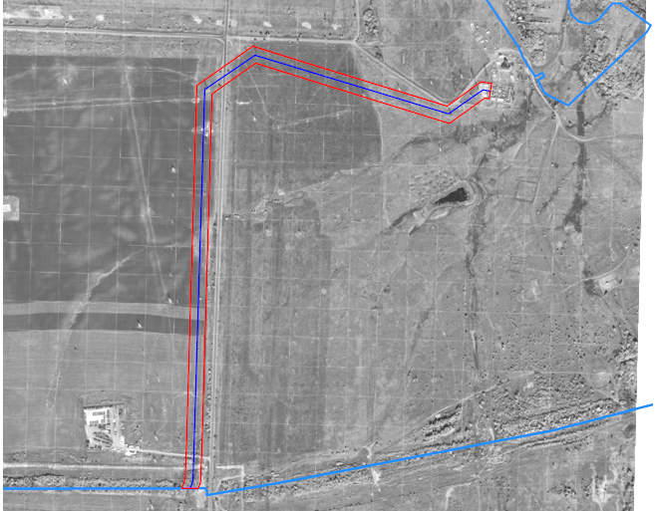
 |  |  |  | Масштаб 1:12 000
 |  |  |  | Используемые условные знаки и обозначения:
 |  |  |  |  |  |  | - вновь образованная граница объекта землеустройства
 |  |  |  | 
 |  |  |  |  |  |  | - проектируемая ось сооружения
 |  |  |  | 
 |  |  |  |  |  |  | - граница земельного участка
 |  |  |  | 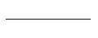
 |  |  |  |  |  |  | - граница муниципального образования
 |  |  |  | 
 |  |  |  |  |  |  | - граница кадастрового квартала
 |  |  |  | 
 |  |  |  |  |  |  | - кадастровый номер муниципального образования
 |  |  |  | 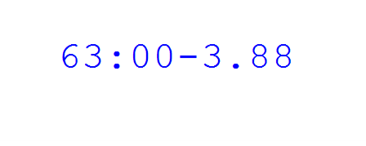
 |  |  |  |  |  |  | - кадастровый номер квартала
 |  |  |  | 
 |  |  |  |  |  |  | - кадастровый номер земельного участка
 |  |  |  | 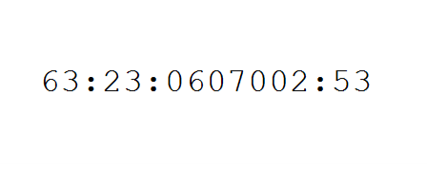
 |  |  |  |  |  |  | - характерная точка объекта
 |  |  |  | 
 |  |  |  | Подпись |  |  |  | Дата | « | 23 | » | августа | 20 | 24 | г.
 |  |  |  | Место для оттиска печати (при наличии) лица, составившего описание местоположения границ объекта

 | Раздел 4
 | Схема расположения границ публичного сервитута
 |  |  | 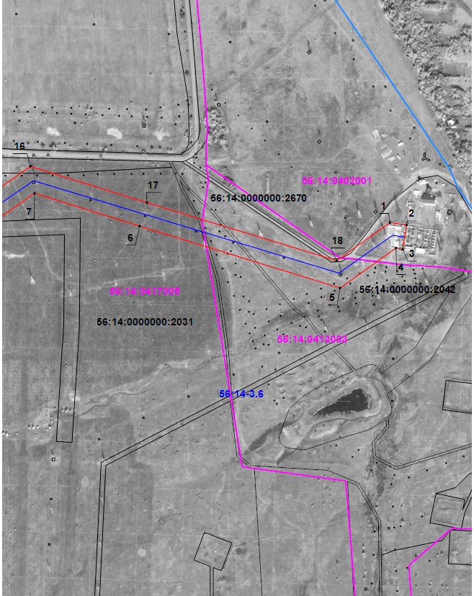
 |  |  |  | Масштаб 1:5 500
 |  |  |  | Подпись |  | Дата | « | 23 | » | августа | 20 | 24 | г.
 |  |  |  | Место для оттиска печати (при наличии) лица, составившего описание местоположения границ объекта

 | Раздел 4
 | Схема расположения границ публичного сервитута
 |  |  | 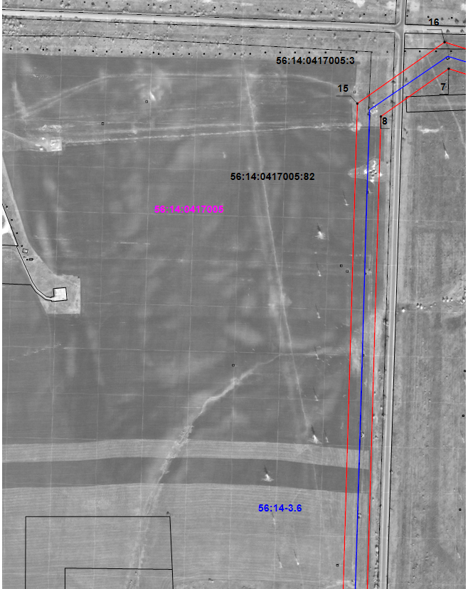
 |  |  |  | Масштаб 1:5 500
 |  |  |  | Подпись |  | Дата | « | 23 | » | августа | 20 | 24 | г.
 |  |  |  | Место для оттиска печати (при наличии) лица, составившего описание местоположения границ объекта

 | Раздел 4
 | Схема расположения границ публичного сервитута
 |  |  | 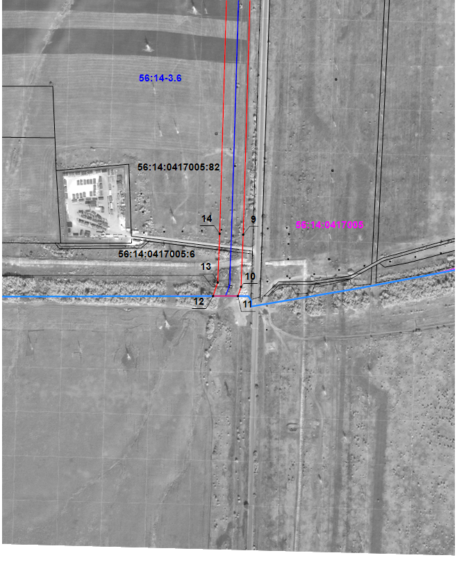
 |  |  |  | Масштаб 1:5 500
 |  |  |  | Подпись |  | Дата | « | 23 | » | августа | 20 | 24 | г.
 |  |  |  | Место для оттиска печати (при наличии) лица, составившего описание местоположения границ объекта

Прохождение границы |  | Описание прохождения границы
от точки | до точки
1 | 2 | 3
— | — | —

Главный редактор – Работягов Г.Н.
Учредитель – администрация муниципального образования Кинзельский сельсовет Красногвардейского района Оренбургской области, адрес редакции и издателя: 461158, Оренбургская область, Красногвардейский район,
с. Кинзелька, ул. Школьная, дом 7 а,
телефон:8(35345)3-35-35, электронная почта: g.rabotiagow@yandex.ruТираж – 10 экземпляров

